

Bogotá 09 de octubre de 2006
ALERTA VIAL 001
Paso por Sectores en derrumbes…
Por estos sectores existe una situación de riesgo debido al invierno y a los derrumbes que se están presentando, por tanto debemos transitar con precaución.

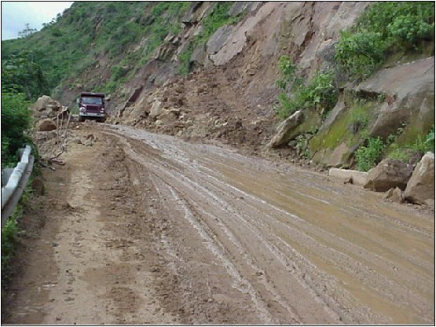 | 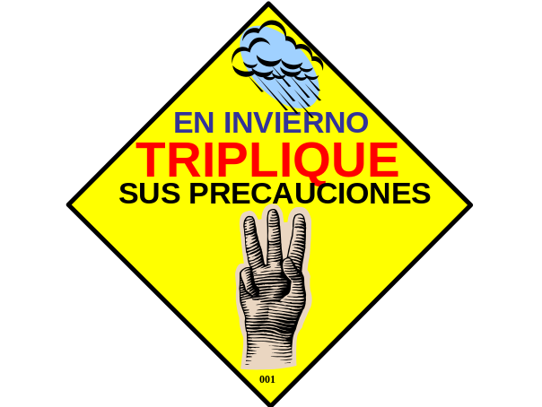
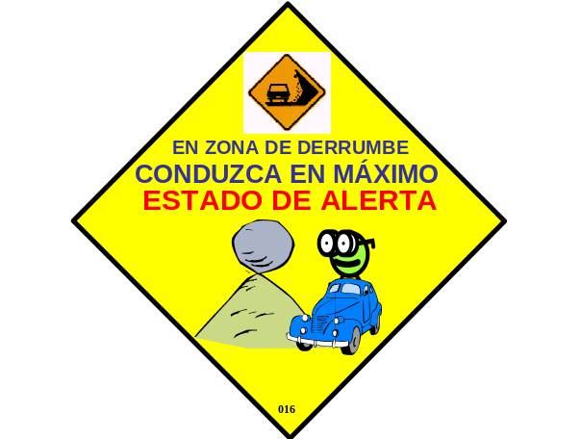 | Recomendaciones:  - Acatar las Instrucciones del Señalero (banderero)  - Permitir el paso de un solo vehículo en el tramo.  - Si observa que están cayendo piedras puede ser indicativo de que va a ocurrir un derrumbe  - No cruzar si observa que las condiciones no son las adecuadas.

TRANSITE CON PRECAUCION POR ESTOS SITIOS
SEA UN CONDUCTOR PREVENTIVO

